Социальное партнерство в управлении Школой
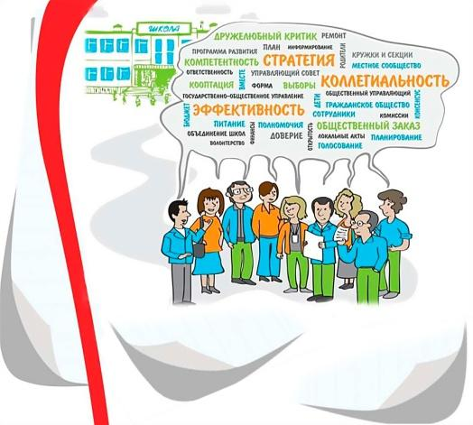
Реализация мероприятия "Вовлечение общественно-деловых объединений и участия представителей работодателей в принятии решений по вопросам управления развитием образовательных организаций региональных проектов "Современная школа", "Успех каждого ребенка", "Молодые профессионалы" национального проекта "Образование"

Национальный проект "Образование" и время требуют того, чтобы выпускник шёл к работодателю, а работодатель видел, к чему готовят выпускника в школе. Необходимо, чтобы работодатель и общественно-деловые объединения могли участвовать в жизни школы, в управлении школой, вносить предложения по корректировке наших образовательных программ, программ развития ...
Одним из механизмов вовлечения представителей общественно-деловых объединений, работодателей, родительского сообщества, выпускников образовательных организаций в Управлении школой, является деятельность управляющих советов в школах и образовательных организациях дополнительного образования детей муниципалитета
Кто же входит в составы управляющих советов?
-директор (по должности)
-представители родителей;
-представители обучающихся, достигших возраста 14 лет;
-представители управления образования;
-представители работников школы;
-кооптированные члены (лица, которые могут оказывать реальное содействие в успешном функционировании и развитии школы: выпускники, лица, имеющие взаимные интересы в реализации социально-значимых проектов, представители организаций образования, науки и культуры, лица, известные своей культурной, научной, общественной деятельностью в сфере образования)
Какие задачи решает управляющий совет?
1)позиционирование и формирование имиджа образовательной организации в социальной среде;
2)формирование коммуникационных каналов, по которым общественность может узнать о деятельности образовательной организации, ее достижениях;
3)социально значимые вопросы развития территории, на которой расположена образовательная организация: организация спортивно-оздоровительной деятельности, культурно-массовых мероприятий, волонтерства и др.;
4)участие в социальных проектах организаций социальных партнеров: в том числе помощь различным категориям граждан, нуждающимся в социальной поддержке, участие в экологических, природо- и культуроохранных и других проектах;
5)участие в разработке локальных актов образовательной организации, включая документы стратегического планирования программу развития образовательной организации;
6)материально-техническое оснащение и финансовое обеспечение образовательной организации под обновленные образовательные программы в форме спонсорской помощи или благотворительности в соответствии с законодательством Российской Федерации;
7)рассмотрение жалоб и заявлений обучающихся, их родителей (законных представителей) на действия (бездействие) педагогического и административного персонала образовательной организации;
8)принятие решения об исключении обучающегося из образовательной организации;
9) внесение учредителю предложений о поощрении работников и руководителя образовательной организации;
10)разработка решений по результатам процедур независимой оценки качества образования;
11)утверждение сметы расходования средств, полученных образовательной организацией от уставной приносящей доходы деятельности и из иных внебюджетных источников;
12)управление образовательной организацией в рамках полномочий коллегиального органа управления на условиях превентивности, предотвращения ошибок с использованием методов проектного управления, мотивационного менеджмента.
Активного функционирования управляющим советам!



